《web编程基础》大作业任务

大作业项目总体要求
大作业整体目标：设计一个网络购物网站，具备一般购物网站的基本功能，包含用户登录、产品浏览、产品购买、购物车展示、结算、用户中心等功能。

大作业技术要求：HTML+CSS+JS母板页设计、Asp.Net对象Request、Response、Session的应用、数据对象的动态绑定、Asp.Net常用控件的应用。

购物网站内容：裙子、发饰、童装、女装、化妆品、珠宝、日用品、玩具、图书、奶粉、地方特产、文具、宠物、电影票、家具、家电、游戏点卡、男装、男鞋、户外运动、手表、手机、笔记本、手机配件、电视机。（备注：可以是不在上述列表中的内容，选定后请在小组长处登记）

大作业项目具体要求

母板页设计
设计要求：
header 里包含中文商店名称，以及一个logo图片；
menu 里菜单项目包含首页，产品，购物车，用户中心，购物清单；
leftbar 的上半部分是最新动态，高度是160px；
leftbar 的下半部分是产品分类，至少3大类，每个大类下至少2小类；
footer 中的内容自己设计，需包含学号姓名信息。

背景颜色：根据商场卖的东西自定义，也可以用背景图片代替。
页面规格：页面整体是固定宽度居中显示，width:960px; Header:高度100~150;menu:高度 16～20；footer：高度30～60；
网站文件夹规范：scripts目录js脚本，styles目录css文件，images目录存放母板页用到的图片,proImages目录存放商品图片。
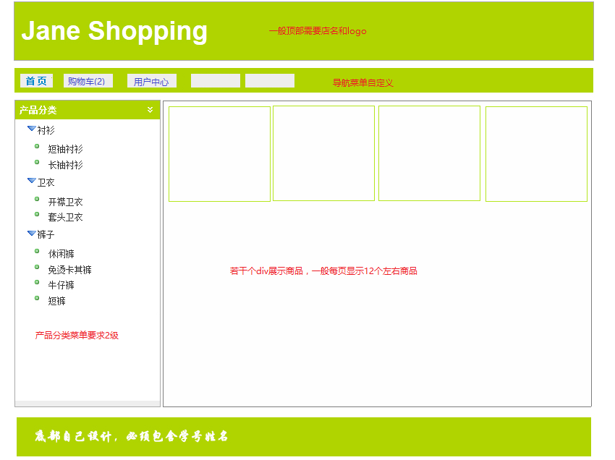
效果参考图如下所示：

首页设计
设计一个index.aspx，使用上面设计的模板页，页面上有8～12个产品信息。
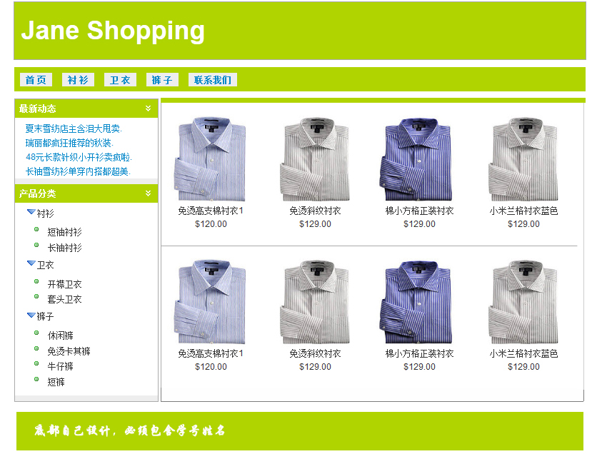
效果参考图如下所示：
网站首页index.aspx页面，商品动态信息要求动态加载。
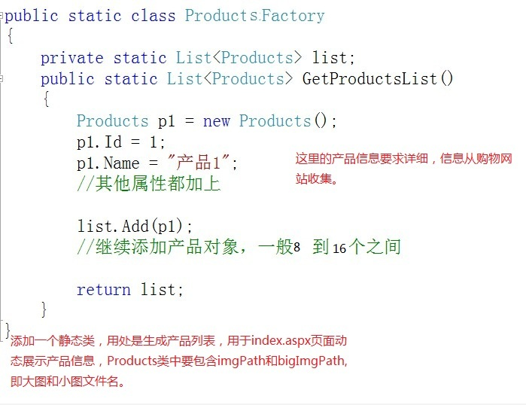
详细要求：需要设计2个类，Products.cs 以及 ProductsFactory.cs。Products类中必要属性Id，Name，Price，Desc，ImgPath，BigImgPath,TypeId,SmallTypeId，Stock（库存），Selled（已售）。ProductsFactory类是静态类，用于产生一组商品信息，具体说明见下图。
index.aspx页面后台代码中设计一个输出产品信息的方法
具体方法1：
Step1.使用ProductsFactory获取所有的产品集合List。
Step2.在List中循环；把每个产品信息用和前台展示的HTML代码混合，这里使用 String.Format方法，添加到StringBuilder中。
Step3 .输出StringBuilder中的内容。
具体方法2：
Step1.使用ProductsFactory获取所有的产品集合List。
Step2. 使用repeater组件动态绑定。

产品分类导航设计
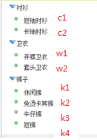
首先进行类别编号的设计，这里大类分别是C，W，K，对应的小类如左图所示。
超链接设置，这里以短袖衬衫为例，href=”index.aspx?smallTypeId=c1”
接下来修改index.aspx页面后台关于展示商品代码：判断产品smallTypeId是否等于QueryString中的值，只有相等的产品信息才需要输出，达到分类显示产品的效果。

产品详细页面
在index.aspx页面，用户点击产品图片或者详情超链接，跳转到details.aspx页面，显示产品的详细信息。Index.aspx页面的图片或者详情超链接示例 href=”details.aspx?id=1”，id的值表示产品编号。展示产品详细信息的方法有2种：
方法一：在页面中放置服务端控件Label，Image等，控件命名规范例如：lbId，lbName,lbPrice。服务端控件可以在后台代码进行赋值，例如lbPrice =”3400”; lbName=”笔记本电脑1”；
方法二：如果已经有了展示产品详细情况的html代码，可以把html代码修改成服务端HTML控件。例如：原来已有的html代码是：<h3>彩虹上衣</h3> <img scr=”proImages/bimg3.jpg” ></img>可以修改成<h3 id=”lbName” runat=”server”></h3><img id=”img” runat=”server”></img>这样原来的html变成了服务端html控件，可以在后台代码进行赋值，例如lbName.InnerHtml = “彩虹上衣”; img.src = “~/proImages/bimg3.jpg”

加入购物车按钮实现：方法1使用服务端控件ImageButton，图片可以从网络中下载。本按钮后台代码思路：
Step1：读取页面上产品的Id,Name,Price,生成CartItem对象。
Step2：把CartItem对象放入ShoppingCart对象中。
Step3：把ShoppingCart对象放入Session中。
方法2使用Jquery的ajax请求：
Step1：读取页面上产品的Id,Name,Price等信息，Ajax请求提交给后台处理页面。
Step2：后台处理页面根据请求信息，生成CartItem对象并放入ShoppingCart对象中
Step3：后台处理页面把ShoppingCart对象放入Session中。

购物车类设计
购物车类ShoppingCart设计参考如下：
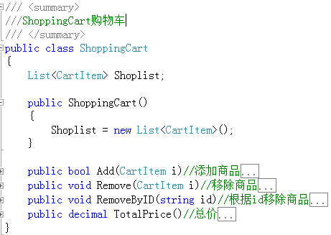
购物项类CartItem设计参考如下：
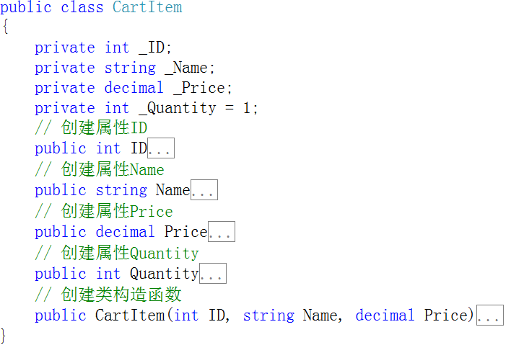

购物车页面设计
Step1.设计一个静态购物车页面，产品图片展示出来，优惠列可以没有。
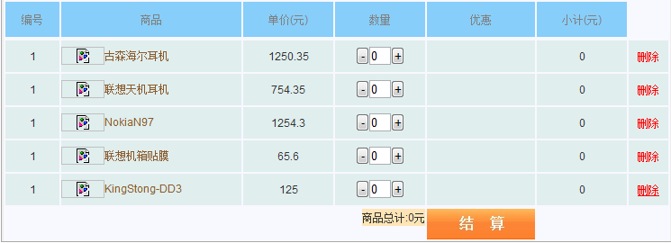
Step2.设计购物车中产品信息输出的方法：
CartItem中包含ID，Name，Price，Num四个属性，没有产品图片信息。处理方法1：这里可以利用ProductFactory中的GetProductById方法获取当前产品的信息。处理方法2：修改CartItem类的设计。

Step3.实现购物车数量修改和删除的方法：
使用JQuery方法动态修改页面内容以及Session中的购物车数据

登录页面的设计
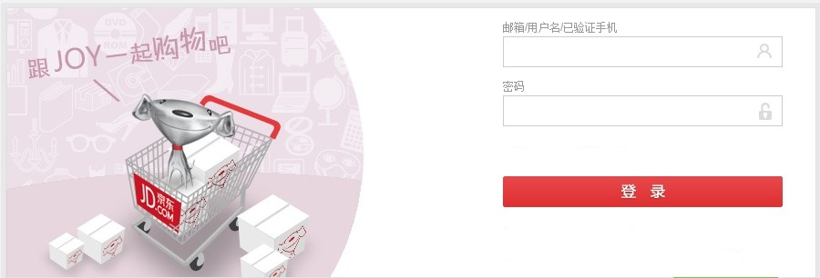
Step1.静态页面的设计,可以设计成下列展示中的一种。来源jd,dangdang,taobao.
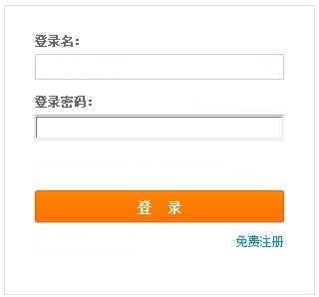

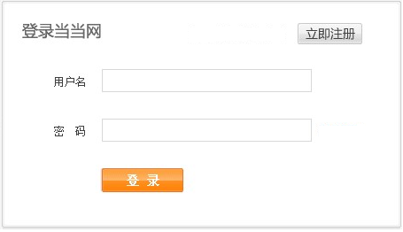

Step2. 页面命名为login.htm，不用aspx，并且使用Jquery验证是否输入用户名和密码。
需要使用jquery-1.4.1.js jquery.validate.js，使用说明见《jquery.validate简要说明.doc》

Step3.在网站中添加一个ProcessLogin. Ashx文件，ashx文件只有代码没有前台页面。
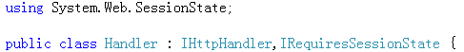
Ashx默认不能使用Session，需要添加命名空间，实现接口，如图所示
在ProcessRequest方法中判断用户名密码是否正确，正确的话把用户对象放入Session，并跳转到网站首页；错误的话跳转到login.htm页面，并提示错误信息。

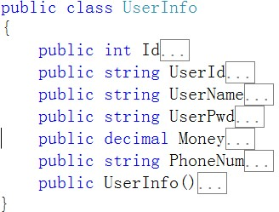
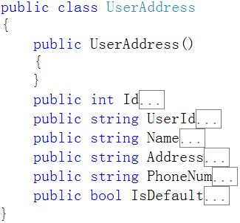
Step4.设计UserInfo类，UserAddress类，以及UsersFactory类，UsersFactory类功能与ProductsFactory类相同。

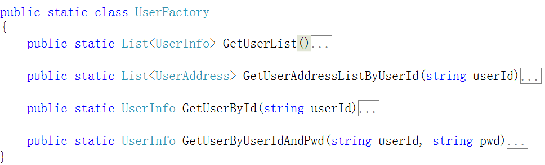

用户中心的设计
Step1.用户登录成功后，页面顶部出现欢迎信息，点击用户姓名进入用户中心页面，点击注销跳转到LogoutProcess.ashx处理页面。
Step2.用户没有登录时，页面顶部出现请登录信息，点击登录进入login.htm页面。
Step3.实现上述2个功能，主要在母板页加载事件中判断用户Session是否存在，根据判断结果显示不同的内容。
Step4.实现用户中心页面，显示用户的基本信息，需要包含账户余额。

付款页面的设计
Step1.购物车页面点击结算后进入此页面，页面中加载用户的地址信息，效果如下。
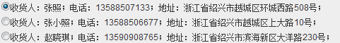
Step2.这里应用RadioButtonList控件，绑定到List<UserAddress>列表对象。需要设置RadioButtonList控件的DataSource，DataTextField，DataValueField等属性。最后根据UserAddress的IsDefault属性，选中默认值。
Step3.地址选择下面设计快递选项以及付款方式选项，可以参考主流网站的设计。
Step4.最后添加付款按钮，需要修改当前用户的账户余额，以及情况购物车，提示付款完成。

可选功能的设计
a.首页产品查询功能，可以根据产品名称模糊查询产品，做法类似分类查询。（难度：低）
b.购物车展示页中加减商品数量，采用JQuery Ajax完成。参考《锋利的JQuery》第六章。（难度：高）

